Раздел 7

"Инвестиции в строительство, реконструкцию и техническое перевооружение"

Содержание

1.Оценка капитальных вложений в развитие энергоисточников, тепловых
и электрических сетей, газового хозяйства и повышения
надежности энергоснабжения ………………………..…………………………….………184

2. Выводы …………………….………………………………………………………….……186

3. Капитальные вложения в проект развития энергоисточников города Обнинска

……………………………………………………………………………………………………190

4. Программа реконструкции и нового строительства тепловых сетей в период

до 2015 г. ……………………………………………………………………………………… 192

1.Оценка капитальных вложений в развитие энергоисточников, тепловых и электрических сетей, газового хозяйства и повышения надежности энергоснабжения
В таблице 1.1 представлена оценка суммарных капитальных вложений в развитие систем энергоснабжения города за период 2012-2025 гг.
Таблица 1.1 - Оценка капитальных вложений в развитие систем энергоснабжения города, с учетом НДС
№ п/п | Наименование | Капитальные вложения,  млн. руб.
1 | 2 | 3
 | Капитальные вложения, всего | 5 375,9
 | в том числе:
 | - в систему теплоснабжения, всего | 4 741,3
 | в том числе:
 | - в источники, всего | 1 788,9
 | в том числе:
 | -Строительство ГТУ ТЭЦ на базе котельной МП «Теплоснабжения» | 1 523,3
 | -Реконструкция котельной МП «Теплоснабжение» | 40,0
 | -Строительство новой котельной района «Заовражье» | 152,6
 | -Мероприятия по повышению надежности теплоснабжения потребителей  первой категории | 73,0
 | - в тепловые сети, всего | 2 952,4
 | в том числе:
 | - Замена ветхих участков трубопроводов | 1 579,20
 | - Реконструкция участков тепловых сетей с увеличением диаметра | 455,7
 | - Новое строительство участков тепловых сетей для подключения новых потребителей существующих районов города к котельной МП «Теплоснабжение» | 123,1
 | - Новое строительство участков тепловых сетей для подключения новых потребителей районов «Зайцево», «Зона 1», «Зона 2», кв. 51а и мкр. 55 к котельной МП «Теплоснабжение» | 335,2
 | - Присоединение новых потребителей по закрытой системе теплоснабжения | 214,6
 | - Перевод существующих отопительных установок на независимую схему потребителей кварталов 1-6, 8-11 и части пос. Мирный | 34,7
 | - Новое строительство участков тепловых сетей для подключения новых потребителей района «Заовражье» | 209,9
 | - в систему газоснабжения, всего | 634,6
 | в том числе:
 | - Строительство газопроводов 0,6 МПа | 151,2
 | - Строительство газопроводов 0,3 МПа | 5,4
 | - Реконструкция ГРС «Обнинск-1» | 206,1
 | - Реконструкция ГРС «Обнинск-2» | 206,1
 | - Реконструкция ГРС «Карпово» | 58,6
 | - Строительство ШРП | 7,4

2. ВЫВОДЫ
1.Теплопотребность Обнинска на перспективу составит (таблица 2.1)
Таблица 2.1- Теплопотребность Обнинска по периодам 2011-2015-2020-2025
№  п/п | Наименование | 01.01.2011 |  | 01.01.2016 |  | 01.01.2021 |  | 01.01.2026
№  п/п | Наименование | пар, т/ч | горячая вода, Гкал/ч | пар, т/ч | горячая вода, Гкал/ч | пар, т/ч | горячая вода, Гкал/ч | пар, т/ч | горячая вода, Гкал/ч
1 | Всего по городу Обнинск | 26,3 | 507,4 | 25,2 | 619,2 | 25,2 | 662,1 | 25,2 | 695,6
1.1 | Промышленность | 25,2 | 214,4 | 25,2 | 266,4 | 25,2 | 291,9 | 25,2 | 299,8
1.2 | ЖКС, всего | 0,0 | 293,0 | 0,0 | 352,8 | 0,0 | 370,2 | 0,0 | 395,8
 | в том числе:
 | Жилые здания | 0,0 | 195,9 | 0,0 | 245,0 | 0,0 | 258,5 | 0,0 | 279,7
 | Общественные здания | 0,0 | 97,1 | 0,0 | 107,9 | 0,0 | 111,7 | 0,0 | 116,1

2. Теплоснабжение города Обнинска до 2025 года предлагается осуществить:
- от котельной МП «Теплоснабжение» установленной тепловой мощностью -
650,6 Гкал/ч при её реконструкции и строительстве на прилегающей к котельной площадке ГТУ ТЭЦ установленной мощностью: электрической – 24 МВт, тепловой – 48,6 Гкал/ч.
Строительство ГТУ ТЭЦ рекомендуется осуществить в два этапа:
1 этап – 3х ГТУ единичной мощностью 2 МВт для обеспечения собственных электрических нужд котельной до 2015 года;
2 этап – 3хГТУ единичной мощностью 6 МВт для отпуска электрической энергии потребителям.
- от новой котельной «Заовражье» установленной тепловой мощностью – 23,5 Гкал/ч
Состав оборудования котельной:
- 3-х водогрейных котлов КВГМ-7,56-150, единичной мощностью 6,5 Гкал/ч;
- 1х водогрейного котла КВГМ -4,65-150 единичной мощностью 4 Гкал/ч.
- от ТЭЦ ФЭИ, установленной электрической – 6 МВт и тепловой мощностью – 198 Гкал/ч, для обеспечения нагрузок ГНЦ ФЭИ.
- от энергоисточников «Технопарк Обнинск», расположенных на двух площадках:
- площадка №1, в северной части города, – ГТУ ТЭЦ, установленной мощностью: электрической - 20,8 МВт и тепловой - 49,9 Гкал/ч, в составе 1хГТУ с КУВ и двух резервных водогрейных котлов.
- площадка №2, в южной части города, – котельная, установленной тепловой мощностью- 15 Гкал/ч в составе 2хКВГМ-1,5-115Ни 2хКВГМ-7,56-150Н.
- от автономных источников тепла (АИТ), суммарной установленной мощностью порядка 25 Гкал/ч;
- от собственных энергоисточников научно-производственных и промышленных предприятий, суммарной установленной мощностью ~ 240 Гкал/ч.
3. Для надежного обеспечения потребителей города тепловой энергией необходимо по тепловым сетям выполнить:
- от котельной МП «Теплоснабжение»
- новое строительство участков тепловых сетей общей протяженностью ~15км, Ду ср110;
- реконструкцию участков тепловых сетей с увеличением диметра ~ 2 км, Ду ср900;
- строительство ИТП новых и перевод существующих отопительных установок потребителей на независимую схему;
- реконструкцию участков тепловых сетей (замена ветхих)~ 60 км;
Рекомендуется увеличить ежегодные перекладки участков ветхих тепловых сетей с 2 км до 4 км.
- от котельной «Заовражье»
- новое строительство участков тепловых сетей общей протяженностью - 7 646 м.
- строительство теплопровода-связки между котельной МП «Теплоснабжение» и котельной «Заовражье».
4. Здания в новых районах города подключаются к тепловым сетям котельной по закрытой системе теплоснабжения с независимой схемой присоединения отопительных установок.
5. Суммарные капитальные вложения в развитие систем теплоснабжения оцениваются в размере 4 741,3 млн. руб. и представлены в таблице 2.2.

Таблица 2.2. Суммарные капитальные вложения в систему теплоснабжения города, млн. руб., с учетом НДС
№ п/п | Наименование |  | Зона теплоснабжения |  |  |  | Всего
№ п/п |  |  | котельной МП «Теплоснабжение» |  | котельной района  «Заовражье»
1 | 2 |  | 3 |  | 4 |  | 5
1. Развитие энергоисточников
1.1 | Строительство ГТУ ТЭЦ на базе котельной МП «Теплоснабжения» |  | 1 523,30 |  | − |  | 1 523,30
1.2 | Реконструкция котельной МП «Теплоснабжения» |  | 40,0 |  | − |  | 40,0
1.3 | Строительство новой котельной района «Заовражье» |  | − |  | 152,6 |  | 152,6
1.4 | Мероприятия по повышению надежности теплоснабжения потребителей первой категории |  | 73,0 |  |  |  | 73,0
 | Итого в развитие энергоисточников |  | 1 636,3 |  | 152,6 |  | 1 788,9
2. Развитие тепловых сетей
2.1 |  | Замена ветхих участков трубопроводов |  | 1579,2 |  | − |  | 1 579,20
2.2 |  | Реконструкция участков тепловых сетей с увеличением диаметра |  | 455,7 |  | − |  | 455,7
2.3 |  | Новое строительство участков тепловых сетей для подключения новых потребителей существующих районов города к котельной МП «Теплоснабжение» |  | 123,1 |  | − |  | 123,1
2.4 |  | Новое строительство участков тепловых сетей для подключения новых потребителей районов «Зайцево», «Зона 1», «Зона 2», кв. 51а и мкр. 55 к котельной МП «Теплоснабжение» |  | 335,2 |  | − |  | 335,2
 |  | Присоединение новых потребителей по закрытой системе теплоснабжения |  | 214,6 |  |  |  | 214,6
 |  | Перевод существующих отопительных установок на независимую схему |  | 34,7 |  |  |  | 34,7
2.6 |  | Новое строительство участков тепловых сетей для подключения новых потребителей района «Заовражье» |  | - |  | 209,9 |  | 209,9
 |  | Итого в развитие тепловых сетей |  | 2 742,5 |  | 209,9 |  | 2 952,4
 |  | Итого в систему теплоснабжения |  | 4 378,8 |  | 362,5 |  | 4 741,3
6.Оценка тарифных последствий для потребителей города.
Для оценки тарифных последствий от планируемых мероприятий в системе теплоснабжения города предлагаются следующие решения:
- Присоединение новых потребителей за период до 2025 года осуществляется за счет платы за присоединение. При расчете учтены следующие мероприятия:
- новое строительство участков тепловых сетей для подключения новых потребителей существующих районов города к котельной МП «Теплоснабжение»;
- новое строительство участков тепловых сетей для подключения новых потребителей районов «Зайцево», «Зона 1», «Зона 2», кв. 51а и мкр. 55 к котельной МП «Теплоснабжение»;
- присоединение новых потребителей по закрытой системе теплоснабжения.
Общие инвестиции оцениваются в размере 672,9 млн. руб. с учетом НДС. При тепловой нагрузке новых потребителей 74,2 Гкал/ч стоимость платы за подключение оценивается в размере 9,1 млн. руб. за 1 Гкал/ч.
- Реконструкция действующей системы теплоснабжения - ветхих участков трубопроводов и перекладка участков тепловых сетей с увеличением диаметра осуществляется за счет надбавки к тарифу.
Стоимость капитальных вложений в реконструкцию за период 2012-2025 гг. оценивается в размере 2069,6 млн. руб. с учетом НДС. При расчетном отпуске тепловой энергии от 1,24 млн. Гкал в 2012 году до 1,5 млн. Гкал в 2025 году тариф на отпуск тепловой энергии необходимо увеличить на 105 руб./Гкал. Рост при действующем тарифе 838 руб./Гкал составит 13%. Тарифы указаны без НДС.
7. Для обеспечения газоснабжения города на перспективу до2025 года необходимо произвести реконструкцию 3-х ГРС с увеличением их производительности, а также строительство новых газовых сетей.
При этом необходимые капитальные вложения на перспективу до 2025 года составят:
- новое строительство – 604, 32 млн. руб.
- реконструкция ГРС – 164 млн. руб.

3. Капитальные вложения в проект развития энергоисточников города Обнинска

Оценка стоимости реконструкции и нового строительства энергоисточников города выполнена на основании проектов-аналогов, данных фирм-поставщиков и фирм-изготовителей оборудования и предварительных укрупненных сметных расчетов.
Суммарные капитальные вложения на котельной МП «Теплоснабжение» в период да 2025 года составят - 1 573,8 млн. руб, в том числе на реконструкцию – 50,5 млн. руб.
Суммарные капитальные вложения на новом энергоисточнике в районе «Заовражье» в период до 2025 года составят – 159,9 млн. руб.

Таблица 3.1 Капитальные вложения в проект развития энергоисточников города Обнинска, млн. руб.
Капитальные вложения | Всего | в том числе по годам
Капитальные вложения | Всего | 2010 | 2011 | 2012 | 2013 | 2014 | 2015 | 2016 | 2017 | 2018 | 2019 | 2020 | 2021 | 2022 | 2023 | 2024 | 2025
Всего в котельную  МП "Теплоснабжение" | 1 573,8 | 0,0 | 0,0 | 0,0 | 50,5 | 382,3 | 0,0 | 0,0 | 380,3 | 380,3 | 380,3 | 0,0 | 0,0 | 0,0 | 0,0 | 0,0 | 0,0
в том числе:
Новое строительство | 1 523,3 | 0,0 | 0,0 | 0,0 | 0,0 | 382,3 | 0,0 | 0,0 | 380,3 | 380,3 | 380,3 | 0,0 | 0,0 | 0,0 | 0,0 | 0,0 | 0,0
Реконструкция | 50,5 | 0,0 | 0,0 | 0,0 | 50,5 | 0,0 | 0,0 | 0,0 | 0,0 | 0,0 | 0,0 | 0,0 | 0,0 | 0,0 | 0,0 | 0,0 | 0,0
Всего по новой котельной  в районе "Заовражье" | 159,9 | 0,0 | 0,0 | 0,0 | 52,7 | 0,0 | 0,0 | 25,3 | 0,0 | 0,0 | 0,0 | 40,9 | 0,0 | 0,0 | 0,0 | 40,9 | 0,0
в том числе:
Новое строительство | 159,9 | 0,0 | 0,0 | 0,0 | 52,7 | 0,0 | 0,0 | 25,3 | 0,0 | 0,0 | 0,0 | 40,9 | 0,0 | 0,0 | 0,0 | 40,9 | 0,0
Реконструкция | 0,0 | 0,0 | 0,0 | 0,0 | 0,0 | 0,0 | 0,0 | 0,0 | 0,0 | 0,0 | 0,0 | 0,0 | 0,0 | 0,0 | 0,0 | 0,0 | 0,0
Итого | 1 733,7 | 0,0 | 0,0 | 0,0 | 103,2 | 382,3 | 0,0 | 25,3 | 380,3 | 380,3 | 380,3 | 40,9 | 0,0 | 0,0 | 0,0 | 40,9 | 0,0

191

4.Программа реконструкции и нового строительства тепловых сетей в период до 2015 г.

В период до 2015 года для теплоснабжения жилых районов существующей и перспективной застройки в Схеме предусмотрена реконструкция существующих и строительство новых тепловых сетей.

Перечень мероприятий по новому строительству тепловых сетей от котельной МП «Теплоснабжение» на период до 2015 г. с указанием длин участков тепловых сетей, типа прокладки и материалов тепловой изоляции, а также необходимых капитальных вложений представлен в таблице 4.1.
Таблица 4.1 Новое строительство тепловых сетей в период до 2015 года
Условный диаметр тепловых сетей, мм | Длина, м |  | Материал тепловой изоляции | Тип  прокладки | Капитальные вложения, млн. руб. (без НДС)
1 |  | 2 | 3 | 4 | 5
Новое строительство в зонах сложившейся городской застройки:
Dу400 | 870 |  | ППУ | подземная | 52.6
Dу 200 | 100 |  | ППУ | подземная | 3.1
Dу 70 | 1 100 |  | ППУ | подземная | 24.0
Итого: |  |  |  |  | 79.7
Новое строительство в зонах перспективной застройки:
Квартал 51а
Dу 300 |  | 44 | ППУ | подземная | 2.2
Dу 200 |  | 81 | ППУ | подземная | 2.5
Dу 70 |  | 880 | ППУ | подземная | 19.2
Квартал 55
Dу 300 |  | 40 | ППУ | подземная | 2.0
Dу 200 |  | 73 | ППУ | подземная | 2.3
Dу 70 |  | 826 | ППУ | подземная | 18.0
Жилой район «Зайцево»
Dу 300 |  | 100 | ППУ | подземная | 5.1
Dу 200 |  | 200 | ППУ | подземная | 6.2
Dу 70 |  | 2 346 | ППУ | подземная | 51.1
Жилой район «Зона 2»
Dу 300 |  | 46 | ППУ | подземная | 2.3
Dу 200 |  | 90 | ППУ | подземная | 2.8
Dу 70 |  | 962 | ППУ | подземная | 20.9
Итого: |  |  |  |  | 134.6
Всего: |  |  |  |  | 214.3
Для теплоснабжения жилых районов перспективной застройки, находящихся в зоне действия нового энергоисточника «Заовражье» предусмотрено строительство тепловых сетей.
Перечень мероприятий по новому строительству тепловых сетей в зоне действия нового энергоисточника «Заовражье» в период до 2015 года представлен в таблице 4.2. 192
Таблица 4.2 Новое строительство тепловых сетей от энергоисточника «Заовражье» в период до 2015 года
Условный диаметр тепловых сетей, мм | Длина, м | Материал тепловой изоляции | Тип  прокладки | Капитальные вложения, млн. руб. (без НДС)
Dу 200 | 173 | ППУ | подземная | 5.3
Dу 150 | 310 | ППУ | подземная | 8.7
Dу 70 | 2 030 | ППУ | подземная | 44.3
Всего: |  |  |  | 58.3

Перечень участков теплопроводов подлежащих реконструкции в период до 2015 года с целью обеспечения нормативного гидравлического режима тепловых сетей, обусловленной приростом тепловых нагрузок, с указанием длин участков тепловых сетей, типа прокладки и материалов тепловой изоляции, а также необходимых капитальных вложений представлен в таблице 4.3.
Таблица 4.3 Перечень реконструируемых участков теплопроводов в период до 2015 года
Начальная камера | Конечная камера | Диаметр (сущ.), мм | Диаметр (рек.), мм | Длина, м | Материал тепловой изоляции | Тип прокладки | Капитальные вложения, млн.руб. (без НДС)
МП «Теплоснаб-жение» | к У-1(К-15) | Dу 700 | Dу 900 | 125 | ППУ | подземная | 24.4
Всего: |  |  |  |  |  |  | 24.4

Кроме того в период до 2015 года потребуется перекладка участков тепловых сетей без увеличения диметров в связи с исчерпанием нормативного срока службы. Соответствующие капитальные вложения составят 323,0 млн. руб. (без учета НДС).
Схема развития тепловых сетей котельной МП «Теплоснабжение» на перспективу до 2015 г. представлена на рисунке 4.1.
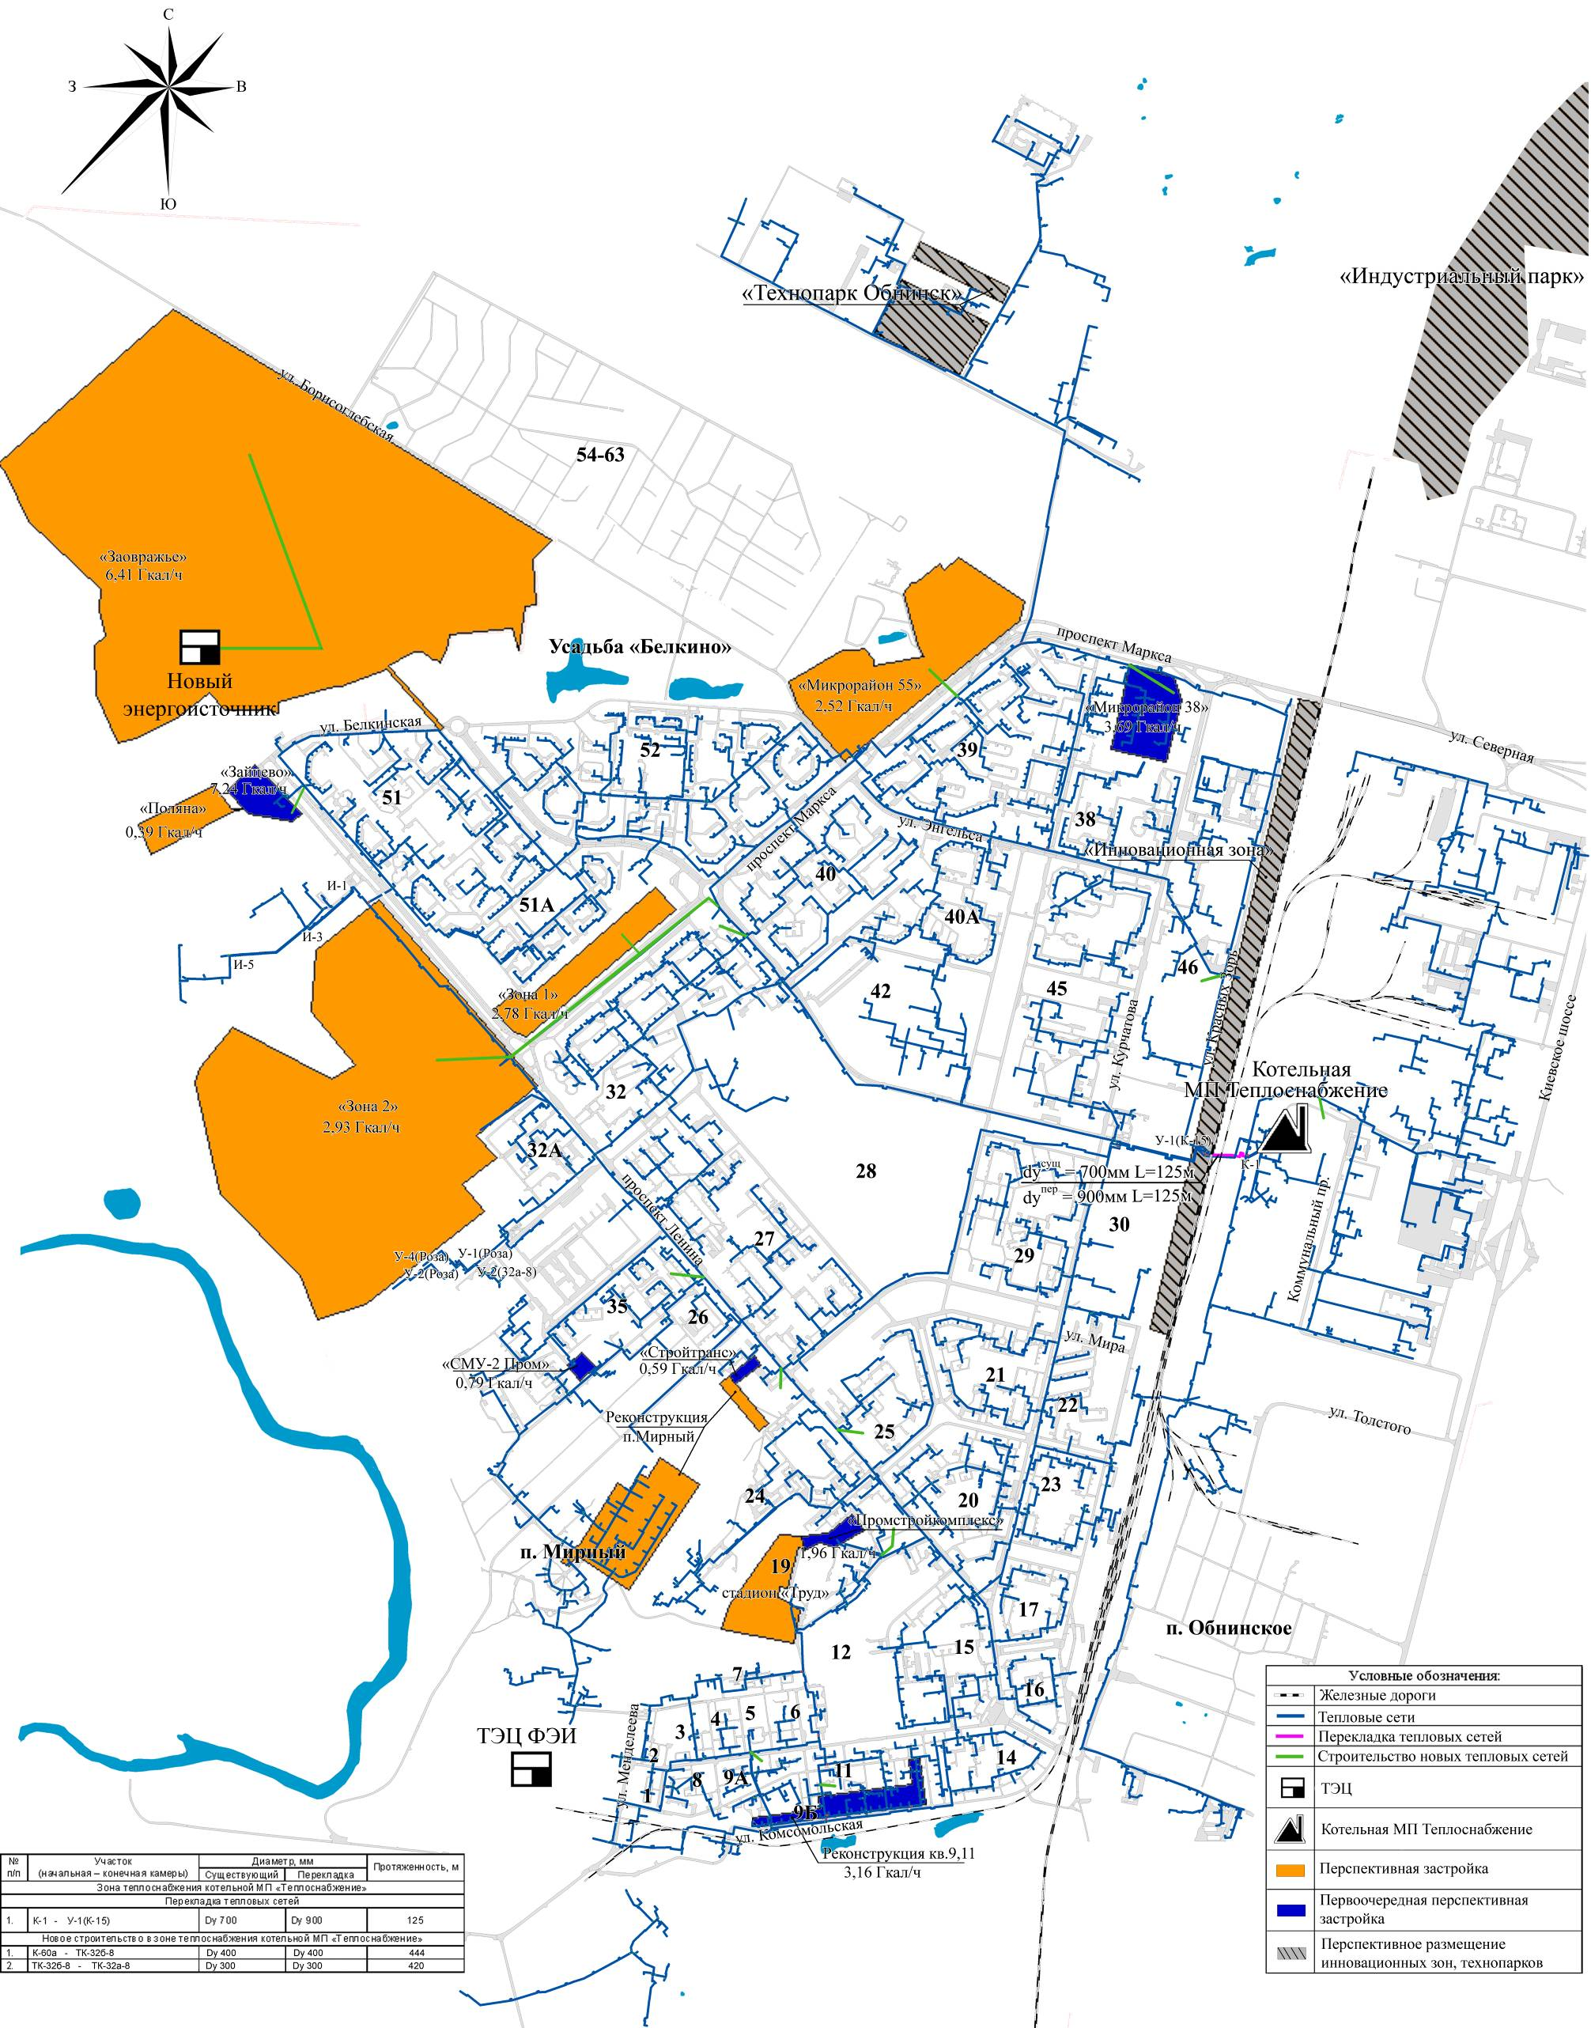
Рисунок 4.1 Схема развития тепловых сетей котельной МП «Теплоснабжение» на перспективу до 2015 г.

194

  - Программа реконструкции и нового строительства тепловых сетей в период с 2015 по 2020 г.
Перечень мероприятий по новому строительству тепловых сетей в г. Обнинске с 2015 по 2020 г., с указанием длин участков тепловых сетей, типа прокладки и материалов тепловой изоляции, а также необходимых капитальных вложений представлен в таблице 4.4.
Таблица 4.4 Новое строительство тепловых сетей в период с 2015 по 2020 г
Условный диаметр тепловых сетей, мм | Длина, м |  | Материал тепловой изоляции | Тип  прокладки | Капитальные вложения, млн. руб. (без НДС)
Новое строительство в зонах сложившейся городской застройки:
Dу 200 | 45 |  | ППУ | подземная | 1.4
Dу 70 | 500 |  | ППУ | подземная | 10.9
Итого: |  |  |  |  | 12.3
Новое строительство в зонах перспективной застройки:
Квартал 51а
Dу 300 |  | 35 | ППУ | подземная | 1.8
Dу 200 |  | 67 | ППУ | подземная | 2.1
Dу 70 |  | 739 | ППУ | подземная | 16.1
Квартал 55
Dу 300 |  | 90 | ППУ | подземная | 4.5
Dу 200 |  | 174 | ППУ | подземная | 5.4
Dу 70 |  | 1 911 | ППУ | подземная | 41.6
Жилой район «Зайцево»
Dу 300 |  | − | ППУ | подземная | −
Dу 200 |  | − | ППУ | подземная | −
Dу 70 |  | − | ППУ | подземная | −
Жилой район «Зона 2»
Dу 300 |  | − | ППУ | подземная | −
Dу 200 |  | − | ППУ | подземная | −
Dу 70 |  | − | ППУ | подземная | −
Итого: |  |  |  |  | 71.5
Всего: |  |  |  |  | 83.8

Для теплоснабжения жилых районов перспективной застройки, находящихся в зоне действия нового энергоисточника «Заовражье» предусмотрено строительство тепловых сетей.
Перечень мероприятий по новому строительству тепловых сетей в зоне действия нового энергоисточника «Заовражье» в период с 2015 по 2020 г. представлен в таблице 4.5.

195
Таблица 4.5 Новое строительство тепловых сетей от энергоисточника «Заовражье» в период с 2015 по 2020 г.
Условный диаметр тепловых сетей, мм | Длина, м | Материал тепловой изоляции | Тип  прокладки | Капитальные вложения, млн. руб. (без НДС)
Dу 200 | 78 | ППУ | подземная | 2.4
Dу 150 | 195 | ППУ | подземная | 5.5
Dу 70 | 1 272 | ППУ | подземная | 27.8
Всего: |  |  |  | 35.7

Перечень участков теплопроводов подлежащих реконструкции в период с 2015 по 2020 г с целью обеспечения нормативного гидравлического режима тепловых сетей, обусловленной приростом тепловых нагрузок, с указанием длин участков тепловых сетей, типа прокладки и материалов тепловой изоляции, а также необходимых капитальных вложений представлен в таблице 4.6.
Таблица 4.6 Перечень реконструируемых участков теплопроводов в период с 2015 по 2020 г
Начальная камера | Конечная камера | Диаметр (сущ.), мм | Диаметр (рек.), мм | Длина, м | Материал тепловой изоляции | Тип прокладки | Капитальные вложения, млн.руб. (без НДС)
к У-1(К-15) | к К-62 | Dу 700 | Dу 900 | 1 010 | ППУ | подземная | 197.0
Всего: |  |  |  |  |  |  | 197.0
Кроме того в период с 2015 по 2020 год потребуется перекладка участков тепловых сетей без увеличения диметров в связи с исчерпанием нормативного срока службы. Соответствующие капитальные вложения составят 442,4 млн. руб. (без учета НДС).
Схема развития тепловых сетей котельной МП «Теплоснабжение» на перспективу до 2020 г. представлена на рисунке 4.2.
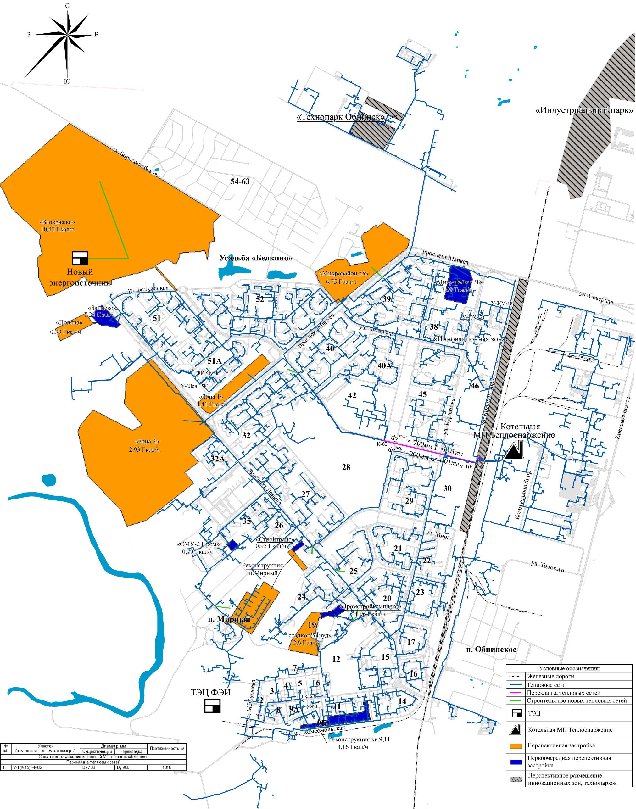
Рисунок 1.2 Схема развития тепловых сетей котельной МП «Теплоснабжение» на перспективу до 2020 г.

197

4.2. Программа реконструкции и нового строительства тепловых сетей в период с 2020 по 2025 г.
Перечень мероприятий по новому строительству тепловых сетей в г. Обнинске с 2020 по 2025 г., с указанием длин участков тепловых сетей, типа прокладки и материалов тепловой изоляции, а также необходимых капитальных вложений представлен в таблице 4.7.
Таблица 4.7 Новое строительство тепловых сетей в период с 2020 по 2025 г
Условный диаметр тепловых сетей, мм | Длина, м |  | Материал тепловой изоляции | Тип  прокладки | Капитальные вложения, млн. руб. (без НДС)
Новое строительство в зонах сложившейся городской застройки:
Dу 200 | 45 |  | ППУ | подземная | 1.4
Dу 70 | 500 |  | ППУ | подземная | 10.9
Итого: |  |  |  |  | 12.3
Новое строительство в зонах перспективной застройки:
Квартал 51а
Dу 300 |  | 20 | ППУ | подземная | 1.0
Dу 200 |  | 37 | ППУ | подземная | 1.1
Dу 70 |  | 408 | ППУ | подземная | 8.9
Квартал 55
Dу 300 |  | 27 | ППУ | подземная | 1.4
Dу 200 |  | 53 | ППУ | подземная | 1.6
Dу 70 |  | 588 | ППУ | подземная | 12.8
Жилой район «Зайцево»
Dу 300 |  | − | ППУ | подземная | −
Dу 200 |  | − | ППУ | подземная | −
Dу 70 |  | − | ППУ | подземная | −
Жилой район «Зона 2»
Dу 300 |  | 78 | ППУ | подземная | 3.9
Dу 200 |  | 150 | ППУ | подземная | 4.6
Dу 70 |  | 1 654 | ППУ | подземная | 36.2
Итого: |  |  |  |  | 71.5
Всего: |  |  |  |  | 83.8

Для теплоснабжения жилых районов перспективной застройки, находящихся в зоне действия нового энергоисточника «Заовражье» предусмотрено строительство тепловых сетей.
Перечень мероприятий по новому строительству тепловых сетей в зоне действия нового энергоисточника «Заовражье» в период с 2020 по 2025 г. представлен в таблице 4.5.

198
Таблица 4.8 Новое строительство тепловых сетей от энергоисточника «Заовражье» в период с 2020 по 2025 г
Условный диаметр тепловых сетей, мм | Длина, м | Материал тепловой изоляции | Тип  прокладки | Капитальные вложения, млн. руб. (без НДС)
Dу 200 | 182 | ППУ | подземная | 5.6
Dу 150 | 458 | ППУ | подземная | 12.9
Dу 70 | 2 998 | ППУ | подземная | 65.4
Всего: |  |  |  | 83.9

Перечень участков теплопроводов подлежащих реконструкции в период с 2020 по 2025 г с целью обеспечения нормативного гидравлического режима тепловых сетей, обусловленной приростом тепловых нагрузок, с указанием длин участков тепловых сетей, типа прокладки и материалов тепловой изоляции, а также необходимых капитальных вложений представлен в таблице 4.9.

Таблица 4.9 Перечень реконструируемых участков теплопроводов в период с 2020 по 2025 г
Начальная камера | Конечная камера | Диаметр (сущ.), мм | Диаметр (рек.), мм | Длина, м | Материал тепловой изоляции | Тип прокладки | Капитальные вложения, млн.руб. (без НДС)
к К-62 | к К-58 | Dу 700 | Dу 900 | 845 | ППУ | подземная | 164.8
Всего: |  |  |  |  |  |  | 164.8

Кроме того в период с 2020 по 2025 год потребуется перекладка участков тепловых сетей без увеличения диметров в связи с исчерпанием нормативного срока службы. Соответствующие капитальные вложения составят 573,0 млн. руб. (без учета НДС).
Схема развития тепловых сетей котельной МП «Теплоснабжение» на перспективу до 2025 г. представлена на рисунке 4.3.

Перечень мероприятий по новому строительству и реконструкции тепловых сетей от котельной МП «Теплоснабжение» представлен в сводной таблице 4.10. .
Перечень мероприятий по новому строительству тепловых сетей от энергоисточника «Заовражье» представлен в таблице 4.11
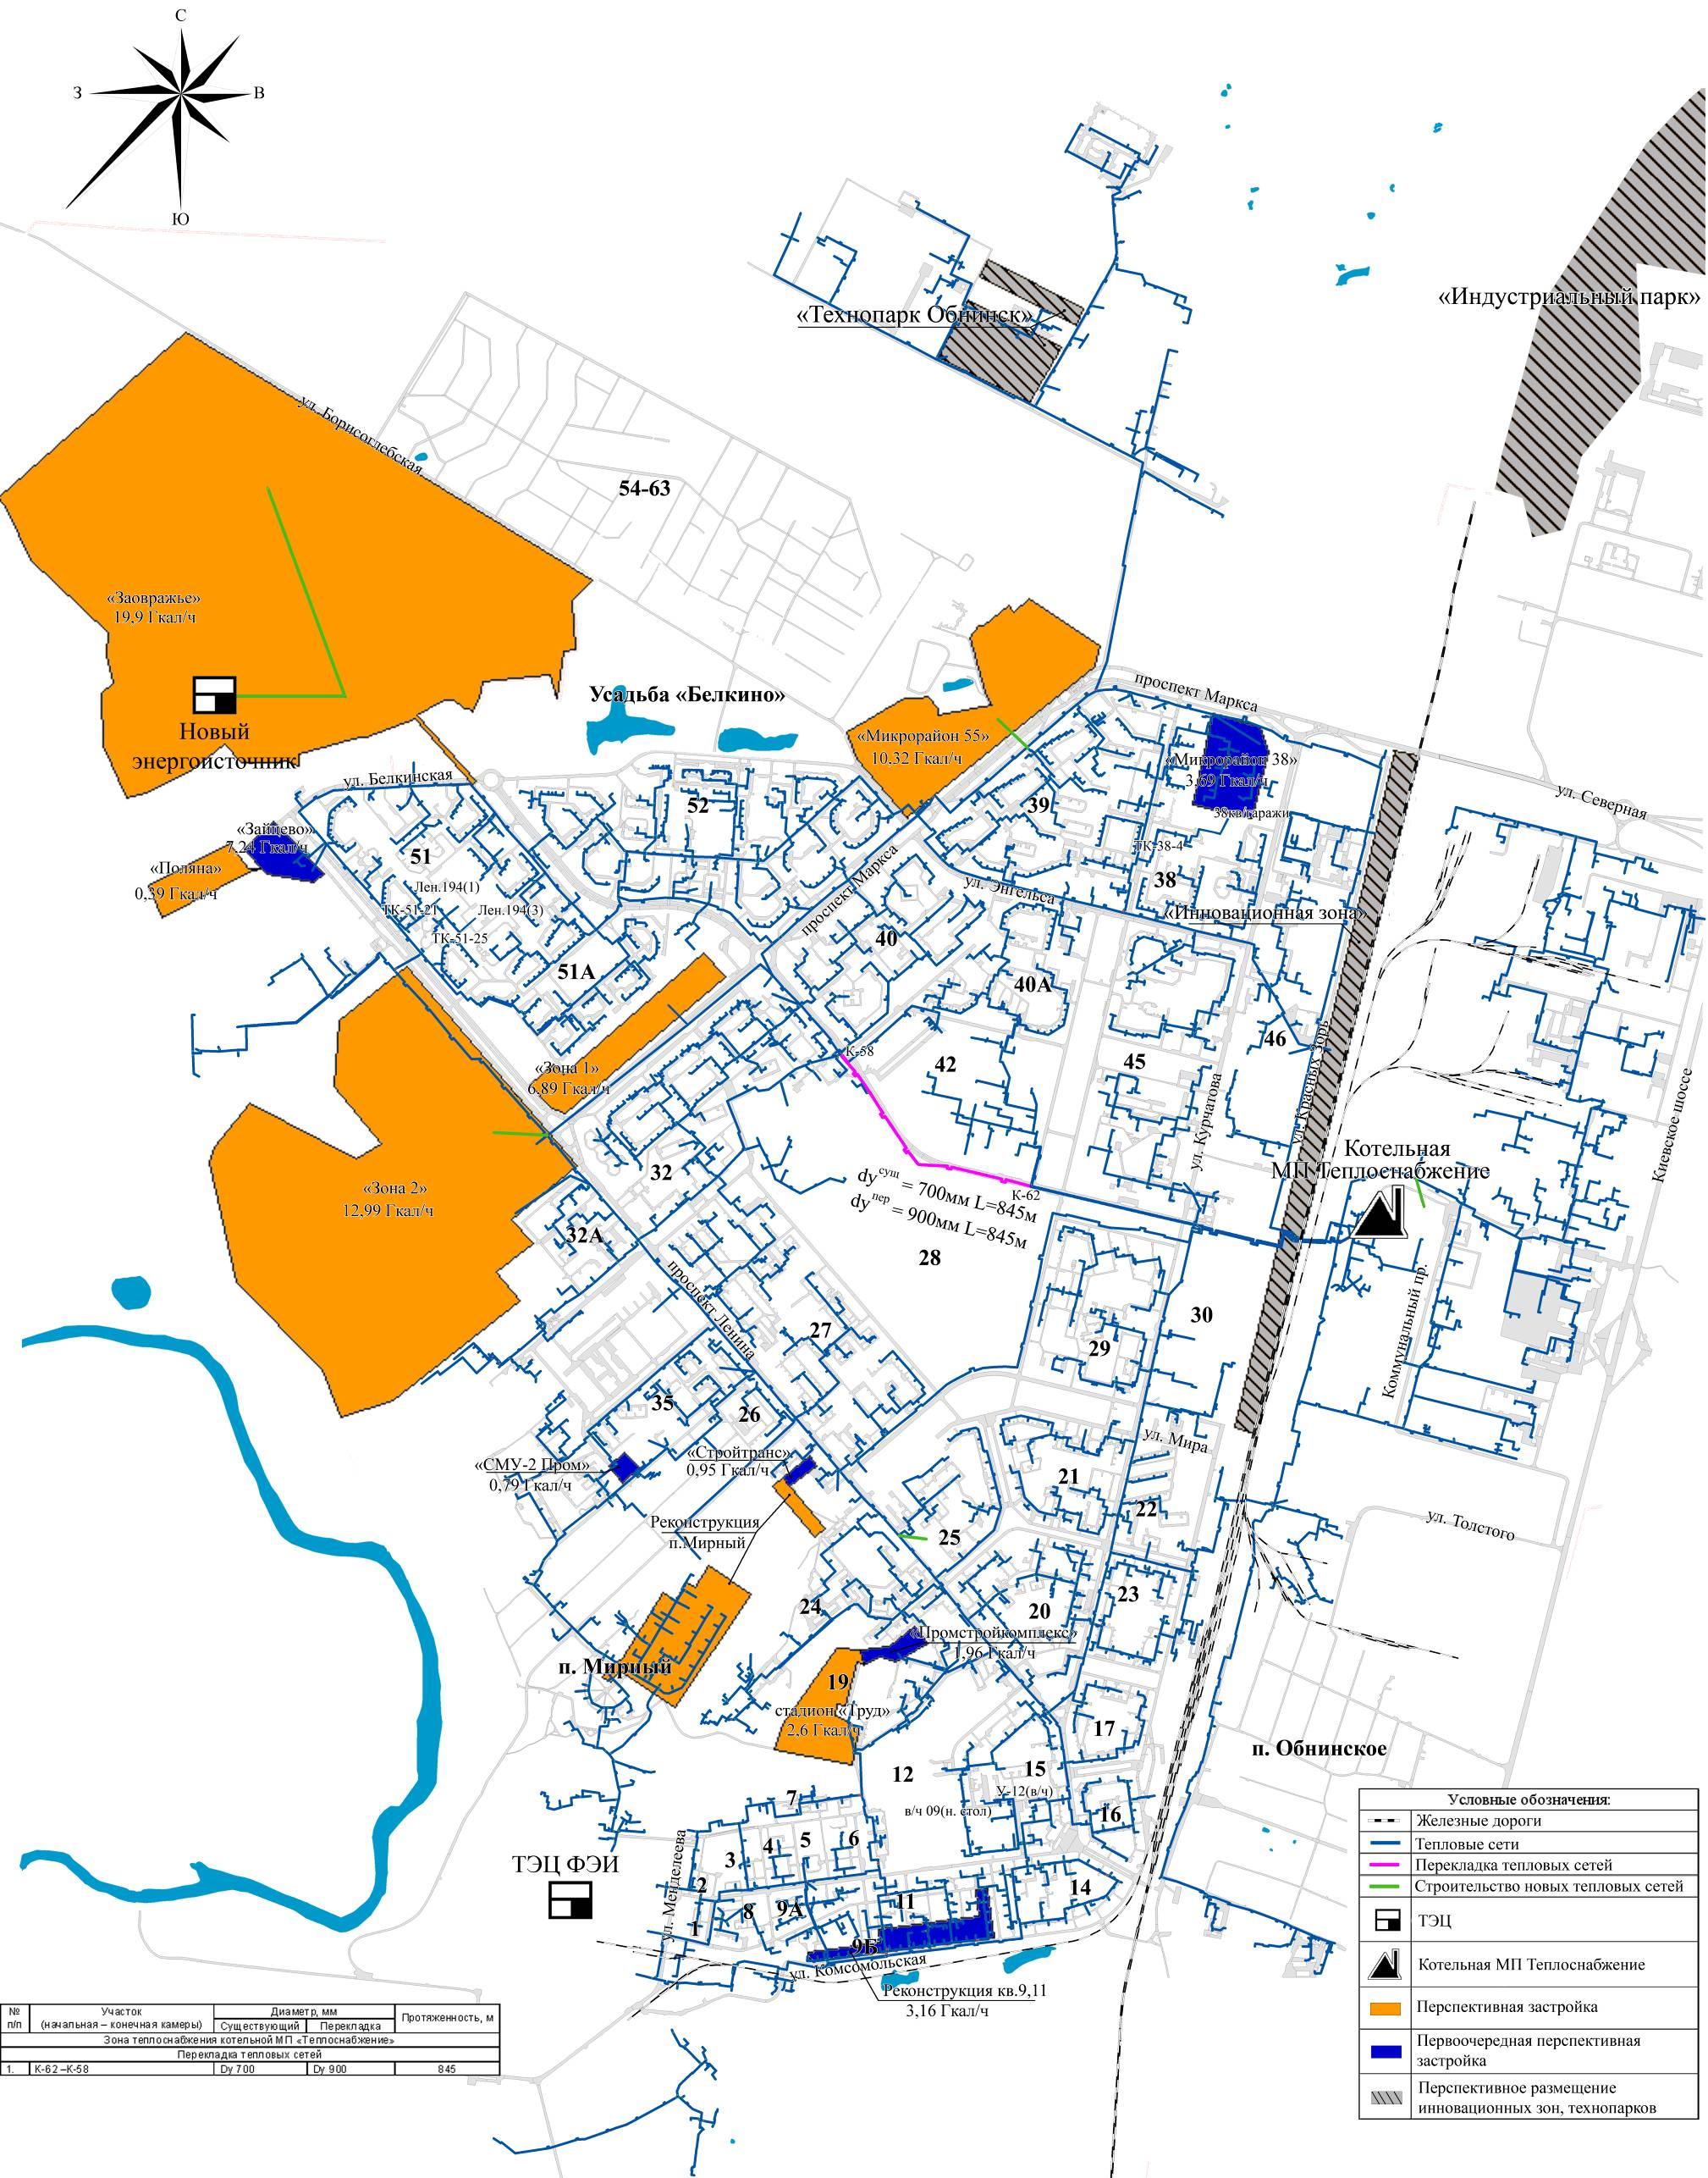
Рисунок 1.3 Схема развития тепловых сетей котельной МП «Теплоснабжение» на перспективу до 2025 г.

200
Таблица 4.10 - Перечень участков трубопроводов тепловых сетей от котельной МП «Теплоснабжение», рекомендуемых для реконструкции и нового строительства до 2025 года с выделением 2015 и 2020 года.
№  п/п | Наименование | Мероприятия по состоянию на 2025 г. |  |  | В том числе по периодам
№  п/п | Наименование |  |  |  | до 2015 г. |  |  | с 2015 по 2020 гг. |  |  |  |  | с 2020 по 2025 гг.
№  п/п | Наименование | Dу, мм | L, м | млн. руб (без НДС). | Dу, мм | L, м | млн. руб (без НДС).. | Dу, мм | L, м | млн. руб (без НДС). |  |  | Dу, мм | L, м | млн. руб (без НДС)..
1 | 2 | 3 | 4 | 5 | 6 | 7 | 8 | 9 | 10 | 11 |  |  | 12 | 13 | 14
1 | Перекладка тепловых сетей в зоне теплоснабжения котельной МП «Теплоснабжение», в том числе:
1.1 | К1 –У-1(К-15) * | 900 | 125 | 24,4 | 900 | 125 | 24,4 | − | − | − |  |  | − | − | −
1.2 | У-1(К-15) –К-62 * | 900 | 1 010 | 197,0 | − | − | − | 900 | 1 010 | 197,0 |  |  | − | − | −
1.3 | К-62 –К-58 * | 900 | 845 | 164,8 | − | − | − | − | − | − |  |  | 900 | 845 | 164,8
Итого: |  |  |  | 386,2 | Итого: |  | 24,4 | Итого: |  | 197,0 |  |  | Итого: |  | 164,8
2 | Новое строительство в зонах сложившейся городской застройки
2.1 | Строительство 2Dу400 от К-60а до К-32а-8 * |  | 870 | 52,6 | 400 | 450 | 27,2 | 400 | 420 | 25,4 |  |  | − | − | −
2.2 | Строительство тепловых сетей 2Dу 200 ** |  | 190 | 5,9 | − | 100 | 3,1 | − | 45 | 1,4 |  |  | − | 45 | 1,4
2.3 | Строительство тепловых сетей 2Dу 70 ** |  | 2 100 | 45,8 | − | 1 100 | 24,0 | − | 500 | 10,9 |  |  | − | 500 | 10,9
Итого: |  |  |  | 104,3 | Итого: |  | 54,3 | Итого: |  | 37,7 |  |  | Итого: |  | 12,3
3 | Новое строительство в зонах перспективной застройки «Зайцево», «Зона 1», «Зона 2», кв. 51а, мкр. 55
3.1 | Строительство тепловых сетей 2Dу 300 ** |  | 500 | 25,2 | − | 250 | 12,6 | − | 125 |  | 6,3 |  | − | 125 | 6,3
3.2 | Строительство тепловых сетей 2Dу 200 ** |  | 966 | 29,8 | − | 485 | 14,9 | − | 241 |  | 7,4 |  | − | 240 | 7,4
3.3 | Строительство тепловых сетей 2Dу 70 ** |  | 10 500 | 229,1 | − | 5 200 | 113,5 | − | 2 650 |  | 57,8 |  | − | 2 650 | 57,8
Итого: |  |  |  | 284,1 | Итого: |  | 141,0 | Итого: |  |  | 71,6 |  | Итого: |  | 71,5
 | Всего: |  |  | 774,6 |  |  | 219,7 |  |  |  |  | 306,3 |  |  | 248,6
* - Сроки реконструкции и нового строительства тепловых сетей подлежат корректировке при опережающем вводе объектов капитального строительства
** - В виду отсутствия проектов территориальной планировки в Схеме выполнена оценка капиталовложений в теплоснабжение застраиваемых территорий (определены объемы строительства - протяженность трасс и диаметр теплопроводов) на основании укрупненных показателей капитальных вложений в строительство тепловых сетей.

201

Таблица 4.11 Новое строительство тепловых сетей от энергоисточника «Заовражье» , млн. руб., без НДС
№  п/п | Наименование | Строительство  тепловых сетей по состоянию на  2025 г. |  | В том числе, по периодам
№  п/п | Наименование |  |  | до 2015 г. |  | с 2015 по 2020 гг. |  | с 2020 по 2025 гг.
№  п/п | Наименование | L, м | млн. руб. (без НДС). | L, м | млн. руб. (без НДС). | L, м | млн. руб. (без НДС). | L, м | млн. руб. (без НДС).
1 | Строительство тепловых сетей 2Dу 200 * | 50 | 1,5 | 50 | 1,5 | — | — | — | —
2 | Строительство тепловых сетей 2Dу 200 ** | 383 | 11,8 | 123 | 3,8 | 78 | 2,4 | 182 | 5,6
3 | Строительство тепловых сетей 2Dу 150 ** | 963 | 27,1 | 310 | 8,7 | 195 | 5,5 | 458 | 12,9
4 | Строительство тепловых сетей 2Dу 70 ** | 6 300 | 137,5 | 2 030 | 44,3 | 1 272 | 27,8 | 2 998 | 65,4
Итого: |  |  | 177,8 | Итого: | 58,3 | Итого: | 35,7 | Итого: | 83,9
* - В период до 2015 года предлагается строительство теплосети связки между новым энергоисточником «Заовражье» и котельной МП «Теплоснабжение» с присоединением к существующим сетям в камере К-95.
** - В виду отсутствия проектов территориальной планировки в Схеме выполнена оценка капиталовложений в теплоснабжение застраиваемых территорий (определены объемы строительства - протяженность трасс и диаметр теплопроводов) на основании укрупненных показателей капитальных вложений в строительство тепловых сетей.

ВЫВОДЫ
Программа развития тепловых сетей в период до 2025 г. включает в себя мероприятия по новому строительству и реконструкции участков тепловых сетей с изменением и без изменения диаметров трубопроводов.
Схема развития тепловых сетей котельной МП «Теплоснабжение» на перспективу с 2015 г. по 2025 г. представлена на рисунке 1.5.
Суммарные капитальные вложения по программе развития тепловых сетей в период до 2025 г. составят 2 290,8 млн. рублей (без учета НДС), в том числе:
- по развитию тепловых сетей МП «Теплоснабжение» - 2113,0 млн. рублей (без НДС);
- по строительству тепловых сетей от энергоисточника «Заовражье» - 177,8 млн. рублей (без НДС).
Распределение суммарных капитальных вложений в программу развития тепловых сетей в период до 2025 г. представлено на рисунке 4.4.

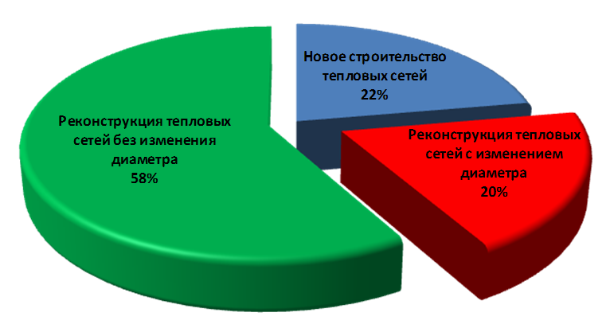
Рисунок 4.4 Распределение суммарных капитальных вложений в программу развития тепловых сетей в период до 2025 г.

